DOMANDE DI ESAME PRIVATISTI

Dal menu principale, scegliere l'opzione 5. "Inserimento domanda per Privatisti"
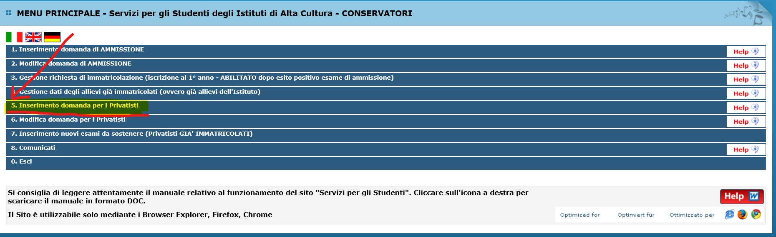
Il browser utilizzato DEVE essere uno tra i seguenti Edge, Firefox, Chrome.
Selezionare dal menu a tendina l'Istituzione a cui si intende inoltrare la domanda di esame.

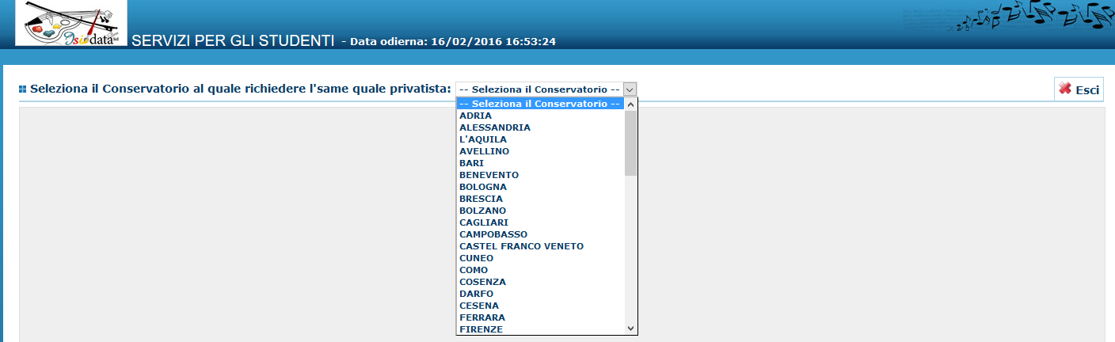
Inserire i dati richiesti nei relativi campi.
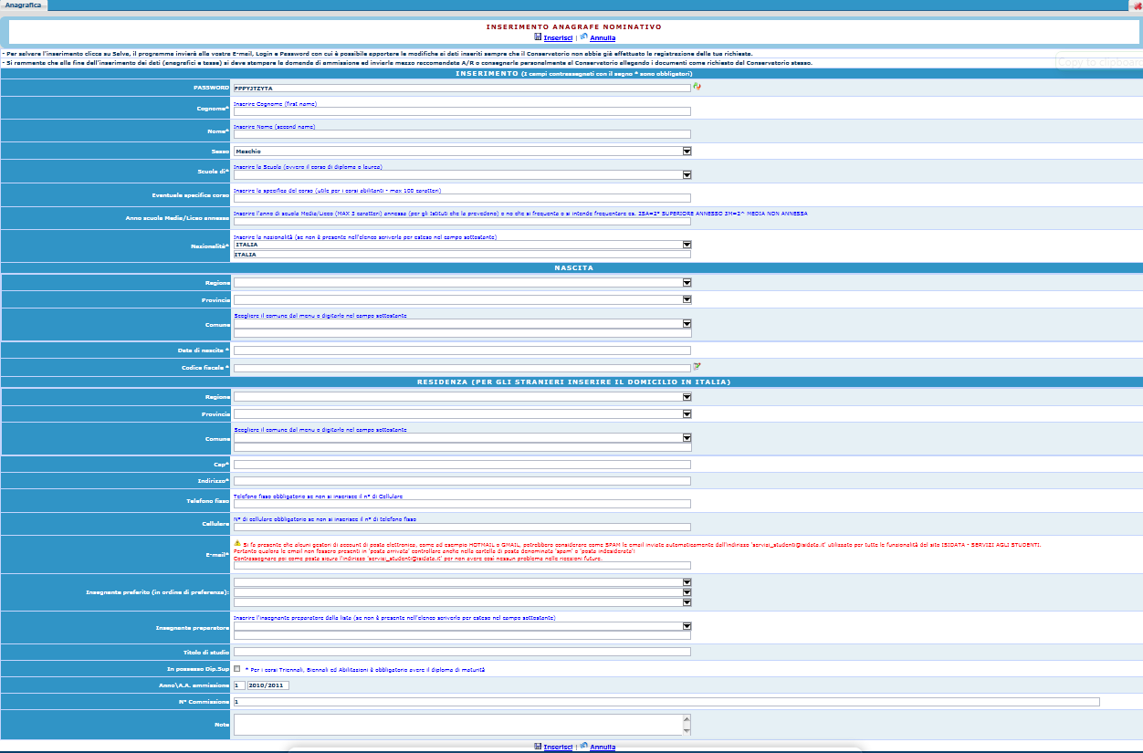

Per spostarsi da un campo all'altro usare il tasto Tab, per tornare al campo precedente utilizzare il tasto Maiusc + tab. Per i menu a tendina basterà cliccare sulla freccia laterale o sulla casella di testo, digitare velocemente le prime lettere e scorrere in alto in basso della lista attraverso la barra di scorrimento, selezionare il testo desiderato con il mouse, cliccare o premere invio.

Password: la password sarà calcolata automaticamente cliccando sull'icona laterale.

Cognome: inserire solamente il cognome a caratteri maiuscoli.
Nome: inserire solamente il nome a caratteri maiuscoli.
Sesso: selezionare dal menu a tendina se Maschio o Femmina.
***** Scuola di: selezionare dal menu a tendina la Scuola, ovvero il corso principale che si segue.
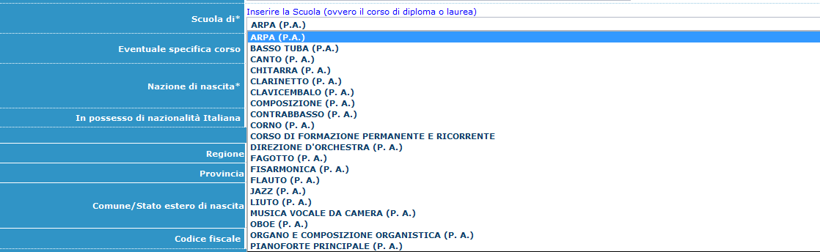
Eventuale specifica corso: inserire la specifica corso. (max 100 caratteri).

DATI RELATIVI ALLA NASCITA

Nazionalità: selezionare dal menu a tendina la nazionalità.
Regione: inserire la regione di nascita solamente in caso di cittadinanza italiana.
Provincia nascita: sarà possibile inserire la provincia di nascita solamente se si è inserita la regione. Si avrà la lista delle province appartenenti solamente a quella regione. Nel caso di nazionalità non italiana inserire EE = Escursionista Estero.
Comune: scegliere il comune di nascita dal menu a tendina, oppure se si tratta di un comune non presente nella lista, lasciare vuoto il campo con il menu a tendina e digitarlo nella casella sottostante.
Nel caso di allievi stranieri, lasciare vuoto il campo con il menu a tendina e digitare nel campo sottostante il paese di provenienza. inserire Es.: se la nazionalità è americana, inserire USA. (oppure USA-New York).

Data di nascita: inserire la data di nascita nel formato gg/mm/aaaa (dd/mm/yyyy).

Codice fiscale: digitare il proprio codice fiscale, oppure farlo calcolare direttamente al sistema cliccando sull'icona laterale,

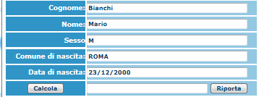

cliccare su "Calcola" e poi "Riporta" per inserirlo.

DATI RELATIVI ALLA RESIDENZA

N.B.: Nel caso di allievi stranieri, per ovvi motivi, inserire il domicilio in Italia e non la residenza estera.

Regione: inserire la regione di residenza.
Provincia: sarà possibile inserire la provincia di residenza solamente se si è inserita la regione. Si avrà la lista delle province appartenenti solamente a quella regione. Nel caso di nazionalità non italiana inserire EE = Escursionista Estero.
Comune: scegliere il comune di residenza dal menu a tendina, oppure se si tratta di un comune non presente nella lista, lasciare vuoto il campo con il menu a tendina e digitarlo nella casella sottostante.
Cap: digitare il codice di avviamento postale (numerico, massimo 5 caratteri).
Indirizzo: digitare l'indirizzo ed il relativo numero civico.
Telefono: inserire il numero di telefono dell' abitazione.
Cellulare: inserire uno o più numeri di cellulare. E' obbligatorio inserire o il n. di telefono fisso o di cellulare.
E-mail: inserire l'indirizzo e-mail (minuscolo). Obbligatorio; in questo caso indispensabile per comunicarvi il Login e la Password per poter rientrare ed apportare eventuali modifiche. E’ importante ricordarsi di cambiare questo dato (anche quando sarete allievi) in quanto ogni comunicazione ed altro verranno inviate a questo indirizzo; inoltre, se dimenticate le vostre credenziali, potrete richiederle scegliendo l’opzione “Password dimenticata” al momento della futura autenticazione.

Si fa presente che alcuni gestori di account di posta elettronica, come ad esempio HOTMAIL o GMAIL, potrebbero considerare come SPAM le email inviate automaticamente dall'indirizzo 'servizi_studenti@isidata.it' utilizzato per tutte le funzionalità del sito ISIDATA - SERVIZI AGLI STUDENTI.
Pertanto qualora le email non fossero presenti in 'posta arrivata' controllare anche nella cartella di posta denominata 'spam' o 'posta indesiderata'!
Contrassegnare poi come posta sicura l'indirizzo 'servizi_studenti@isidata.it' per non avere così nessun problema nelle ricezioni future.
Insegnante preparatore: Inserire l'insegnante preparatore dalla lista (se non è presente nell'elenco scriverlo per esteso nel campo sottostante; in assenza di insegnante scrivere Autodidatta).
Titolo di studio: inserire il titolo di studio , data di conseguimento nome dell’Istituto ed indirizzo o la provenienza da altro Istituto etc.....
Note: digitare nella text area eventuali note.

Una volta terminato l'inserimento, facendo attenzione all'esattezza dei dati inseriti ed ai campi obbligatori, cliccare su "Inserisci", il programma invierà alla vostra E-mail, Login e Password con cui è possibile rientrare ed apportare le modifiche ai dati inseriti /o per completare la domanda, sempre che Il Conservatorio non abbia già effettuato la registrazione della vostra richiesta.

Dopo aver terminato l'inserimento della parte anagrafica, e prima di stampare la domanda, si deve passare all'inserimento delle tasse (se richieste) cosicché sulla stampa risulti anche un prospetto delle tasse pagate senza le quali il Conservatorio non potrà procedere all’iscrizione. Si consiglia di pagare le tasse prima di compilare la domanda di esame.

Si rammenta che alla fine dell'inserimento dei dati (anagrafici e tasse) si deve stampare la domanda di esame ed inviarla a mezzo raccomandata A/R o consegnarla personalmente al Conservatorio allegando i documenti come richiesto dal Conservatorio stesso oppure seguire le istruzioni dettate sul Manifesto dell’Istituzione stessa.

Gestione Tasse

Dopo aver inserito la domanda di ammissione nella videata successiva in alto a destra, cliccare su "Tasse" e successivamente su: 'Inserisci una nuova tassa'.

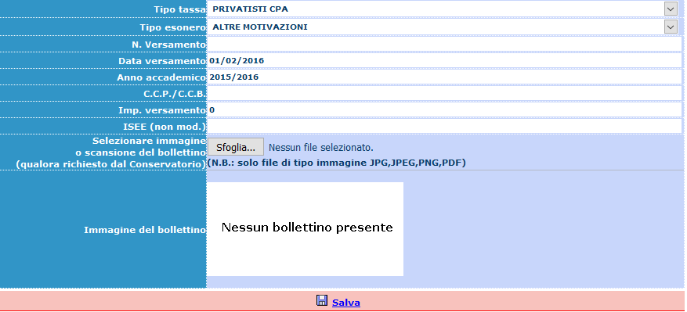
Il codice verrà assegnato automaticamente dal computer.
Scegliere dal menu a tendina il Tipo di Tassa.
Selezionare dal menu a tendina l'eventuale esonero. In questo caso la cifra della tassa dovrà essere posta a 0 (zero).
Inserire la data del versamento nel formato 99/99/9999. (Obbligatoria anche in caso di esonero, in questo caso inserire la data in cui si dichiara di essere esonerati).
La data di incasso non deve essere inserita.
Inserire il n° di Conto Corrente Postale.
Inserire l'importo del versamento. (Se esonerato inserire 0 [zero]).
Se volte o se l’Istituzione lo richiede potete inserire la scansione o la foto dei bollettini pagati andando su sfoglia selezionare il file da allegare e al termine cliccare su "Inserisci". Per controllare i file allegati cliccare sull’icona a forma di lente

Anche in questo caso è possibile apportare modifiche fintanto che il Conservatorio non abbia già effettuato la registrazione.
Per modificare la tassa già inserita:

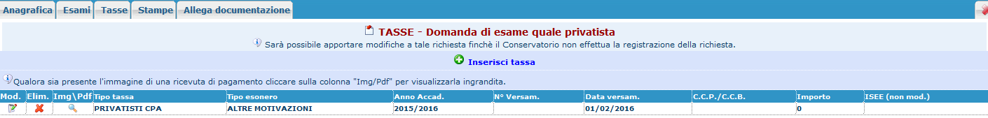

cliccare sull'icona di modifica.

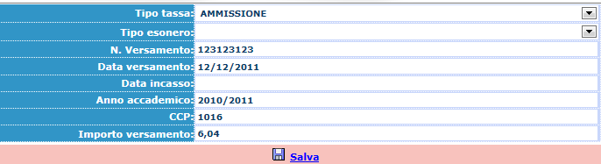

Apportare le modifiche e "Salvare".
Per eliminare una tassa già inserita cliccare sulla crocetta rossa.

Gestione Esami

Cliccando Esami il sistema vi mostrerà una form simile alla seguente

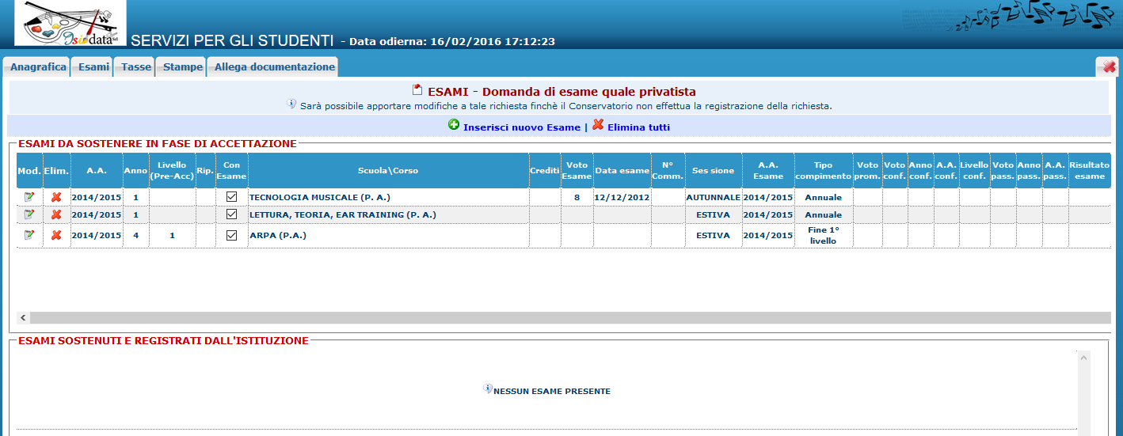

Ovviamente al parte di esami da sostenere sarà vuota mentre la sezione sottostante gli eventuali esami sostenuti quali privatisti e registrati dall’Istituzioni in richieste precedenti.
Per inserire una richiesta di esame da sostenere cliccate su “Inserisci nuovo esame”
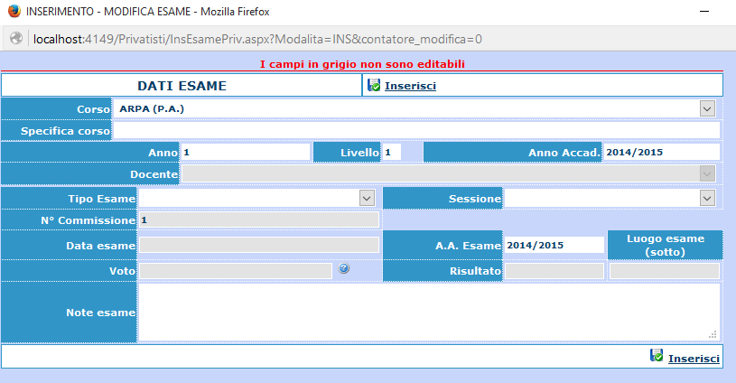
Compilare la form così con i dati indicati dal Manifesto dell’Istituzione. I campi in grigio non sono editabili.
- Scegliete la disciplina di cui volete sostenere l’esame
- l’anno di frequenza (iscrizione)
- il livello anno accademico
- il tipo di esame
- la sessione
- Anno accademico esame (lo stesso dell’Anno accademico)
Insegnante preparatore: Inserire l'insegnante preparatore dalla lista (se non è presente nell'elenco scriverlo per esteso nel campo sottostante; in assenza di insegnante scrivere Autodidatta).

Una volta terminato l'inserimento, facendo attenzione all'esattezza dei dati inseriti ed ai campi obbligatori, cliccare su "Inserisci".
Anche in questo caso è possibile apportare modifiche fintanto che il Conservatorio non abbia già effettuato la registrazione cliccando sull’icona di modifica
Inseriti gli tutti gli esami che si vogliono sostenere in quest’Anno Accademico dovreste avere una lista degli esami come quella che avete visto all’inizio di questa sessione.

Allega documentazione

Se volte o se l’Istituzione lo richiede potete allegare documentazione così come richiesto dall’Istituzione. Scegliete il tab “allega documentazione”, cliccate su sfoglia e scegliete il file dal allegare, inserire l’oggetto e cliccare su “inserisci documento” la form dovrebbe presentarsi simile alla presente.
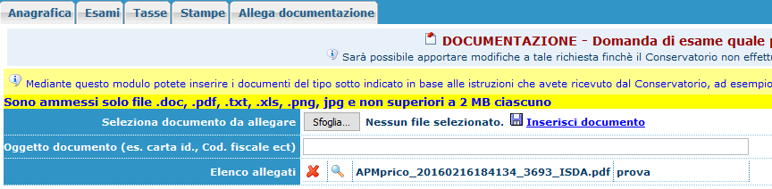
Per controllare i file allegati cliccare sull’icona a forma di lente

Si rammenta che alla fine dell'inserimento dei dati (anagrafici e tasse) si deve stampare la domanda di esame ed inviarla a mezzo raccomandata A/R o consegnarla personalmente al Conservatorio allegando i documenti come richiesto dal Conservatorio stesso oppure seguire le istruzioni dettate sul Manifesto dell’Istituzione stessa.

Stampa
Per stampare la vostra richiesta di ammissione: cliccare su "Stampe".

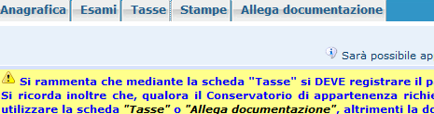

Scegliere l'opzione 1. Stampa domanda di esame

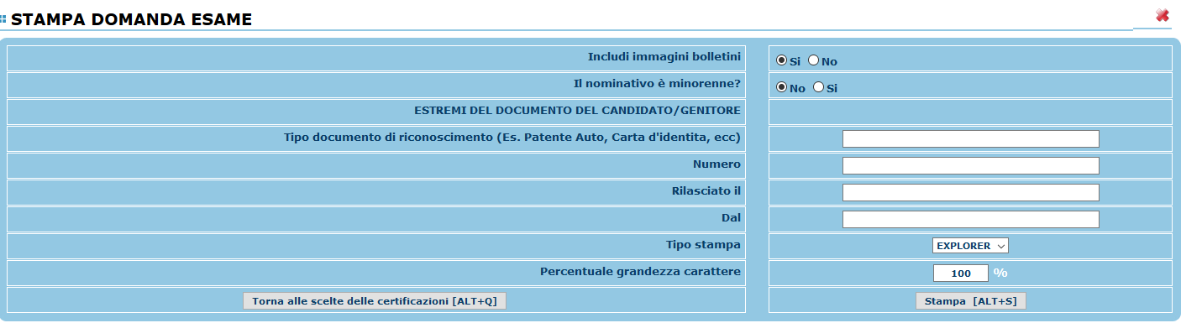

Inserire i dati nel menu di scelta. Nel caso di minorenni inserire gli estremi del documento del genitore.
Scegliere dal menu a tendina il tipo di Stampa: Explorer, Pdf o Word

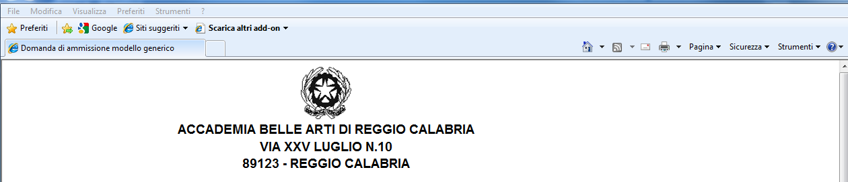

Per effettuare l’effettiva stampa cliccare su File e dalla lista scegliere "Anteprima di stampa".
Si può anche cliccare sulla freccetta vicino l’icona di stampa e scegliere "Anteprima di stampa".

Selezionare la stampante e il numero di pagine da stampare.
Personalizzare la stampa e impostare i margini.
Visualizza larghezza pagina.
Visualizza più pagine.
Riduci ed adatta formato di stampa.

Visualizza pagina intera.

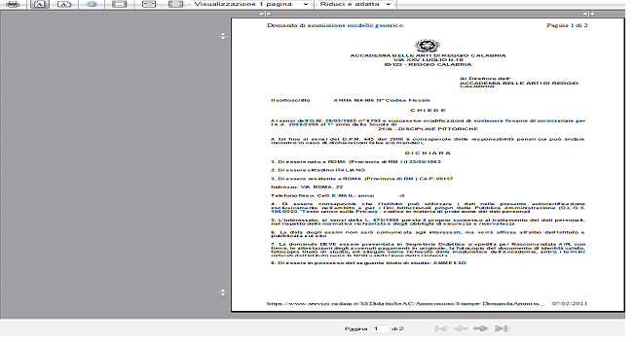
Stampa verticale od orizzontale.
Attivare o disattivare le intestazione a piè di pagina.
Scorrere le pagine cliccando sulle frecce avanti, dietro, prima ed ultima.

Questo ovviamente è valido per il browser di Edge; per gli altri browser il procedimento è simile e potete procedere come per una qualsiasi altra stampa.

Per quanto concerne poi le eventuali domande di esami per privatisti che già hanno fatto domanda negli anni precedenti ed è stata accolta utilizzare il punto 7. Inserimento nuovi esami da sostenere (Privatisti GIA' IMMATRICOLATI)
